infection d’origine dentaire
Dr ANDRIAMANANTENA Rantonirina H

généralités :
- Fréquence +++
- Mauvaise hygiène bucco-dentaire
- Topographie : locale, locorégionale, à distance
- Gravité : localisation (au niveau des organes nobles : cérébrale, médiastin,…) – terrain
- Urgence : nature – localisation

Rappels anatomiques :
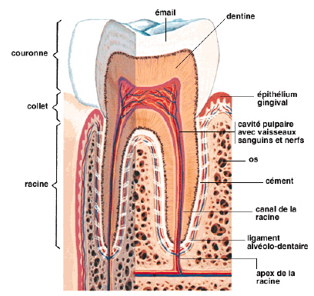
Fig : anatomie d’une dent
Au cours d’une infection dentaire, pas d’adénopathie (car pas de drainage lymphatique) ; à différencier d’une gingivite (présence d’adénopathie)
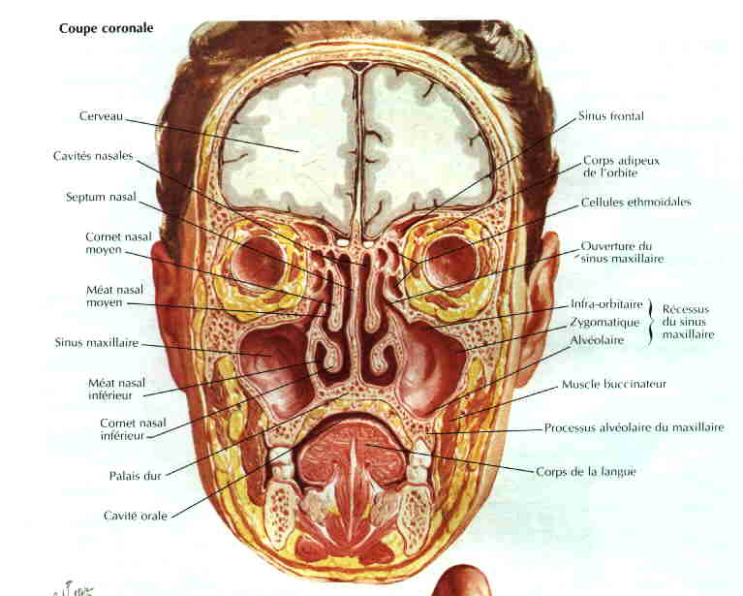
Fig : Coupe frontale de la face
Sinusite d’origine dentaire : unilatérale, sauf immunodépression

Physiopathologie :

Porte d’entrée infectieuse :
- Mortification de la pulpe dentaire
- Infection parodontale
- Mijery adénopathie ahafahana manavaka an’izy 2

Voies de diffusion :
- Os, périoste, tissu cellulo-adipeux

Germes en causes :
- Germes de la flore buccale (Streptocoques +++, ………)

Facteurs favorisants la diffusion de l’infection :
- Immunodépression : diabète, SIDA, toxicomanie
- Médicaments :
  - ATB inadaptée
  - Chimiothérapie anti-cancéreuse
  - AINS seul au cours de la rage dentaire

Formes cliniques :
- Pulpite
- Desmodontite
- Péricoronarite
- Sinusite maxillaire
- Cellulites cervico-faciales
- Ostéite
- Endocardite
- Septicémies
- Thrombophlébite

Pulpite :
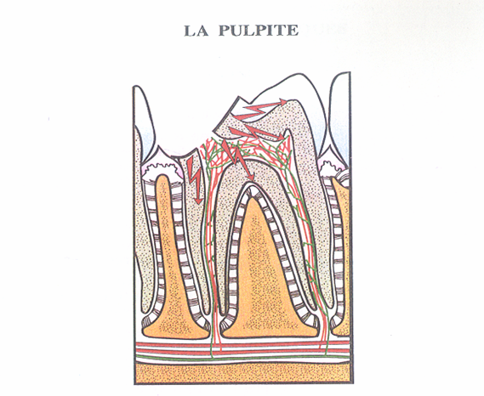
- Inflammation de la pulpe dentaire
- Colonisation bactérienne
- Signes cliniques :
  - Rage dentaire
  - Carie dentaire
  - Percussion axiale indolore
  - Percussion transversale douloureuse
- Signes radiologiques :
  - Carie (radio-translucide)
  - Pas de signe articulaire (pas d’élargissement de l’espace alvéolo-dentaire)

Desmodontite :
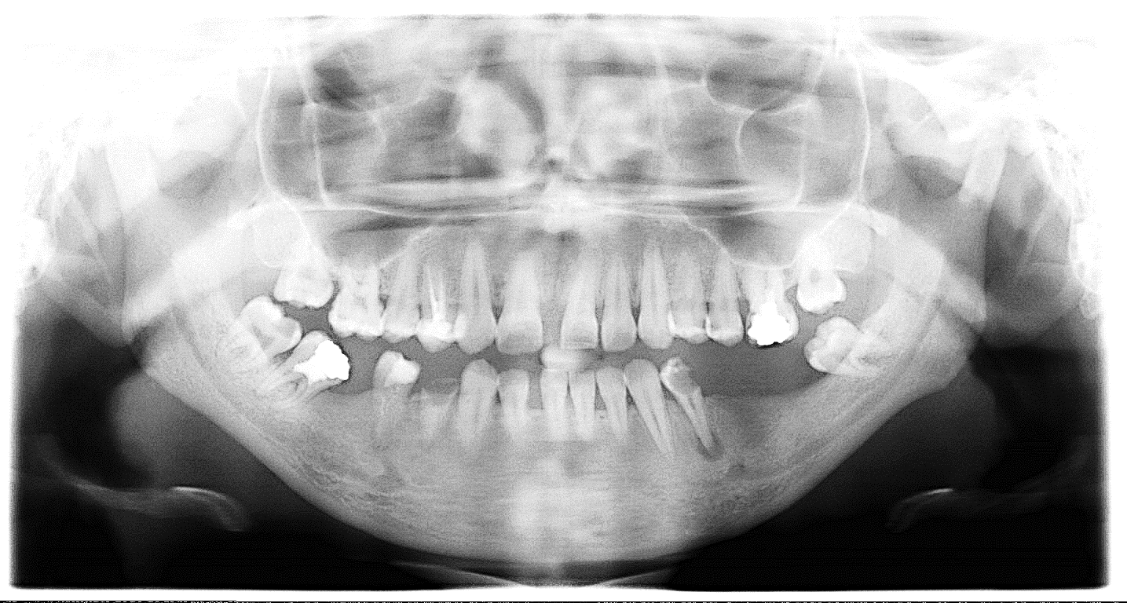
- Inflammation des ligaments alvéolo-dentaire
- Colonisation bactérienne
- Signes cliniques :
  - Douleur dentaire avec sensation de dent longue
  - Carie dentaire, dent modifiée
  - Percussion axiale douloureuse
  - Percussion transversale douloureuse
- Signes radiologiques :
  - Carie (radio-translucide)
  - Elargissement de l’espace alvéolo-dentaire et clarté péri-apicale (granulome)

Péricoronarite :
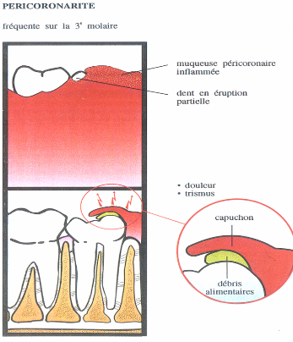
- Infection de la gencive autour de la dent
- Fréquente chez la 3ème molaire (au cours de son éruption)
- Signes cliniques :
  - Douleur mimant une douleur dentaire
  - Trismus (inflammation atteint le muscle masticateur)

Sinusite maxillaire :
- Promiscuité d’un dent par rapport aux sinus
- Dents sinusiennes : les 3 molaires et les 2 prémolaires supérieures
- Généralement elles sont unilatérales

Cellulites cervico-faciale :
- C’est quoi ?
- Infection du tissu mou péri-maxillaire (graisses, muscles, espaces virtuels, viscères)
- Germes : germes de la flore buccale, polymicrobienne (Streptocoque, Staphylocoque, anaérobie,…)
- Voie de diffusion :
  - Voie ostéo-périostée
  - Voie directe
  - Voie lymphatique et veineuse (avoakany manko raha plaie artérielle)
- Signes de gravité (à retenir, mety QE na @ concours IQ) :
  - Dysphagie
  - Dyspnée
  - Hyperthermie
  - Altération de l’état général
  - Œdème palpébral liée à la cellulite
  - Signes en faveur d’un abcès cérébral
  - Douleur thoracique
- Hospitalisation
- Formes cliniques de cellulite :
  - Evolution (aigues – subaiguës – chroniques)
  - Topographie (circonscrites, diffuses, diffusés
- Formes évolutives :
  - Cellulite aiguë séreuse (mbola tsisy pus) :
    - Fièvre, trismus, +/- dysphagie, +/- dyspnée
    - Tuméfaction douloureuse, mal limitée, ferme
    - Peau tendue, chaude et rouge
    - Sans traitement : suppuration
  - Cellulite aiguë suppurée (évolution en quelques jours) :
    - Fièvre, trismus, +/- dysphagie, +/- dyspnée, haleine fétide
    - Tuméfaction douloureuse, +/- bien limitée, fluctuante, rénitente
    - Peau tendue, chaude, luisante et +/- rouge
    - Ponction : pus
    - Sans traitement : diffusion, fistulisation, chronicité
  - Cellulite aiguë gangreneuse :
    - Destruction tissulaire importante
    - Peau nécrosée
    - Fistulisation
    - Germes : anaérobie +++
  - Cellulite subaiguës et chroniques :
    - Cellulite suppurée maltraitée
    - Nodule adhérent à la peau +/- fistule (pus)
    - Cordon induré reliant le nodule ou fistule à la zone causale
- Formes topographiques :
  - Cellulite circonscrite
  - Cellulite diffuse ou maligne :
    - Angine de LUDWIG (infection du plancher buccal, au dessous de la langue)
    - Phlegmon de LEMAITRE ET RUPPE
  - Cellulite diffusée

Ostéite :
- Infection d’origine dentaire
- Affection inflammatoire du tissu osseux
- Clinique :
  - Tuméfaction inflammatoire +/- fistule
  - +/- trismus
  - Mobilité dentaire
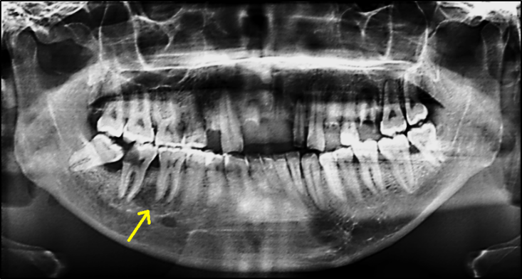
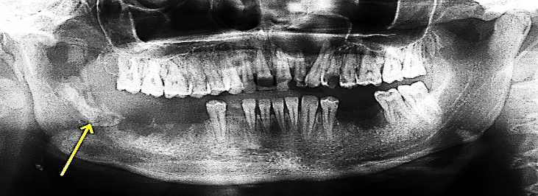
- Radiographie : radio-claire (lyse) ou radio-opaque entourée d’une zone radio-claire (séquestre : pus + tissu osseux nécrosé)

Endocardite d’Osler :
- Terrain :
  - Valvulopathie
  - Cardiopathie
  - Prothèse valvulaire (greffe d’Osler)
- Infection dentaire
- Fièvre
- Souffle valvulaire
- Hémoculture
- Echo-Doppler cardiaque

Septicémie :
- Carie dentaire
- Bactériémie
- Diagnostic : hémoculture

Thrombophlébites :
- Infection dentaire
- Territoire naso-labiale
- Cordon induré facial

